Boken Om Mig

Leyla Abic

Inledning
Jag ska skriva en liten bok om mig, min familj, släkt, mina vänner och mitt hemland.
Det här är något som jag ser fram emot att göra eftersom det handlar om min själv och min familj o.s.v. Eftersom jag vill ha de så bra som möjligt så kommer det nog ta ganska lång tid. Jag hoppas att det blir bra och att du får veta mycket om mig, min familj och släkt.

Byn
Mardin, ett minne blott? Nej då, vi brukar vara och hälsa på i byn då och då. Hur som helst så ligger staden i sydöstra delen av Turkiet och gränsar till Irak.
I staden Mardin kommer vi från en liten by som heter Yalim Köy. I Yalim Köy brukar det vara mycket heta somrar, och väldigt kyliga vintrar. På vintrarna kommer det rikligt med snö, som sedan smälter bort ganska fort. Under somrarna regnar det sällan och det är troligen skälet till att det inte finns speciellt mycket växtlighet där. Folket sover på taken för att på somrarna kan man nästan inte sova inne där det är så hett. Det finns nackdelar med att sova ute på taken, man får många myggbett och solen skiner redan vid klockan sex på morgonen. Då får man gå upp den tiden och sova klart inne i huset. Men myggbetten går det inte att göra så mycket åt. Byn är väldigt bergig och klippig, gatorna består av grus och damm och tro mig, du skulle inte vilja gå där i ett par finskor.
Det bor cirka 500 hushåll i byn. Nästan varje familj har en häst eller åsna. De använder djuren till att ta sig till sina jordbruksområden och om man skulle ta sig dit med bil, så kan jag säga att bilen skulle skadas rejält. Vägarna består av berg och klippor, höga uppförsbackar och djupa nedförsbackar. Folket har sina områden för att få föda till familjen och eventuellt lite till för att sälja. De klarar sig oftast på det de odlar, men de har det långt ifrån bra. Deras levnadsstandard skulle lugnt kunna höjas ett snäpp.
Jag har varit i byn och hälsat på ett antal gånger och man kan inte jämföra en by här i Sverige med en by i Turkiet. Det är sådan stor skillnad. Bortsett från detta kan jag säga att det är jättemysigt att vara där, det är kul att träffa släkt och vänner som man inte sett på länge. När man är där är det kul, till en början i alla fall. Ju längre man är där, desto mer saknar man sitt härliga Sverige. Det finns ett ordspråk som vi i Sverige brukar säga; borta bra, men hemma alltid bäst, och det är verkligen sant.
Det finns så mycket mer man kan göra här i Sverige. Här kan jag spela fotboll och sitta framför datorn, umgås med vänner och mycket annat. I Turkiet skulle jag aldrig ha dessa möjligheter. Det enda flickor i min ålder gör är att städa och tvätt av kläder, ja i stort sett all sorts hushållsarbete. Det sista jag har i mina tankar är städning.
Nog om byn. Nu ska jag berätta om min födelse och vem jag är idag.

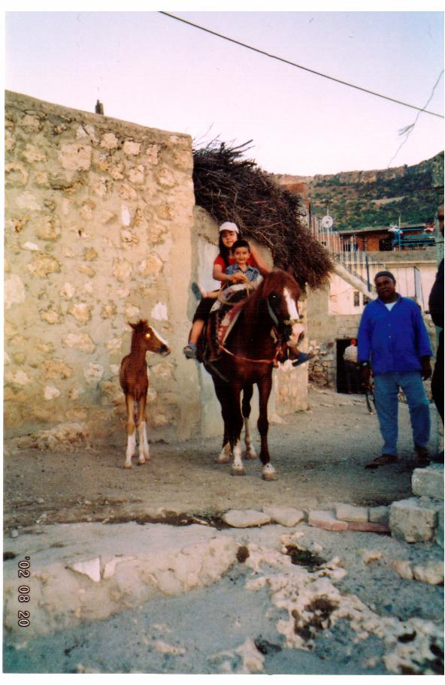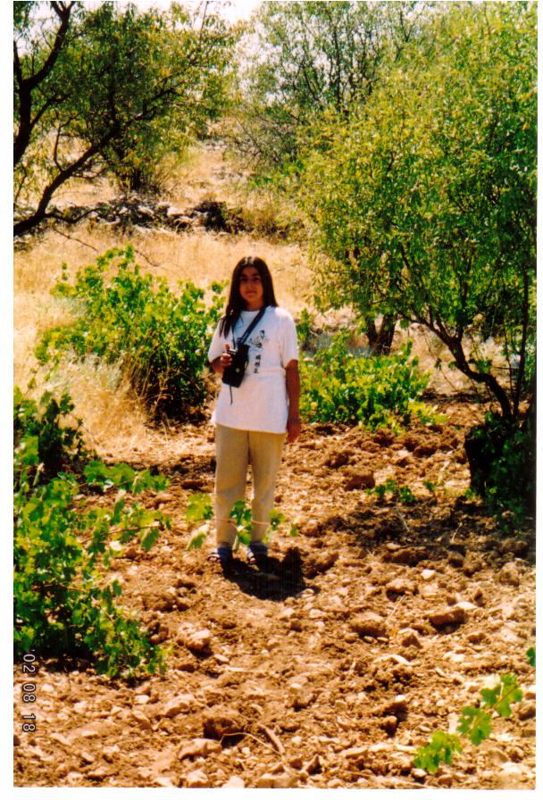
Det är jag som sitter på hästen tillsammans Jag står och filmar vid min farfars
med min kusin, bredvid står ägaren. jordbruksområde. Jättevarmt kan jag säga.

Födelsen
Jag har frågat min mamma hur det var när jag föddes och hon sade: ”Du bara kom.” Nej då, så var det inte alls, delvis kanske men det finns så mycket, mycket mer under ytan. Det ska jag berätta om nu. Det var en kall vinterkväll, det snöade ute, och hade pågått oavbrutet i flera dagar. Det var november och dag 26 i denna månad. Min familj och en annan familj hade bestämt sig för att flytta till det mycket omtalade Sverige, som hade demokrati i sitt land, där deras barn kunde växa upp normalt, utan rädsla och faror. Familjerna hade förberett sig, all packning var klar och väskorna stod strax innanför dörren. Det enda dessa två familjer med 7-8 barn hade och göra var att vänta på den kommande dagen. Klockan 12.00 skulle bussen gå från resecentrumet. Kan ni tänka er att familjerna inte trodde att det fanns några förhinder alls. Jag vet inte riktigt om dem hade märkt att min mamma var höggravid, de måste ju ha sett den enorma magen hon hade då. Det var jag som var i mammas mage, och jag skulle kunna födas när som helst. Alla måste ha tagit för givet att jag skulle vänta tills vi kom fram, som om det vore något man kunde planera. Men icke sade Nicke.
Mamma berättar att ingen sov den kvällen, de bara satt och väntade i det tomma huset, där ekot av deras röster studsade mot väggarna.
Nåväl, jag vet jag gjorde en bra sak när jag föddes, jag bröt tystnaden och gav dem annat att tänka på. Klockan 07.00 fick min mamma outhärdliga värkar. Det var dags. Min syster sprang för att hämta ”Pire Zine” som var min mammas såkallade barnmorska. Hon var ingen utbildad sådan men hon hade hjälpt min mamma med att föda åtta andra barn. Numera är två av dem döda. Min familj kunde självklart inte lämna kvar mig i byn, så de var tvungna att skaffa ett pass till mig också.
Dem tog mig till fotocentralen och tog ett sött kort på mig. Vi fick tillbaka kortet en dag senare, som vi då skickade in till polisen för att de skulle göra ett pass åt mig. Allt detta tog cirka fem dagar. När veckan gick mot sitt slut var allt klart och de bestämde sig för att åka, utan några förhinder alls, denna gång var dem bergssäkra på det!

Mitt namn
Jag vet att jag orsakade mycket elände men en sak vet jag, mina föräldrar, speciellt min mamma blev mycket glad över att jag blev en flicka. Det är nämligen så att min mamma aldrig fick en syster, som hon alltid önskat sig. Hon vet hur det är att leva som ensam tjej bland en massa bröder och ville inte att min syster skulle gå igenom samma sak. Eftersom mina föräldrar hade hoppats på en flicka så var det inte så konstigt att de redan hade bestämt ett namn till mig. Det var min pappa som hade bestämt namnet några veckor innan jag var född. Vi hade grannar som också hade fått en dotter ett par veckor innan jag kom till jorden. Dessa grannar hade bestämt att deras dotter skulle heta Leyla. Då hade min pappa blivit förälskad i just det namnet. Ja, det var väl så jag fick mitt namn.
Själv så tycker jag att mitt namn är fint och jag är jättenöjd med det. Det är ett namn som ni svenskar har lätt för att uttala, men ni brukar ofta stava det fel i början.

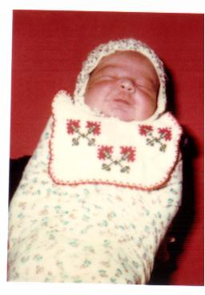
Detta är jag, bara några dagar gammal. Mitt passfoto.
Leyla
Så fort som tiden går i ett timglas, lika fort går dagarna i våra liv. Kan man tänka sig att jag på fotot bara var ett par dagar gammal?! Och nu sitter jag här, 15 år senare och ska berätta om mig själv.
Jag heter som sagt Leyla Abic och är 15 år gammal Jag går på Maserskolan i Borlänge.
Det är en skola jag trivs i. Jag har många vänner på skolan från många olika kulturer.
Jag går sista året där och det innebär att jag ska välja gymnasium till nästa år.
Jag har sökt till samhällskunskapsprogrammet på Hagaskolan och jag hoppas att jag kommer in. Som person är jag en glad tjej. Snäll, hjälpsam och pålitlig är jag också. Jag har ett hett temperament som jag inte är speciellt glad över, men det är något jag inte kan göra så mycket åt för att det är en del av mig. Det västa jag vet är skitsnack, lögner och falskhet. Folk som håller på med sådant avstår jag helst ifrån. Jag menar nu inte att jag är perfekt, men jag skulle aldrig göra något sådant med avsikt. Krig och droger är också något som jag absolut inte tycker om.
Jag älskar min familj och mina vänner mest av allt. Jag skulle kunna göra vad som helst för dem. Även om det innebär att dö för dem, men då är det bara familjen och de RIKTIGA vännerna jag syftar på. På fritiden umgås jag med mina vänner när jag har tid. Jag gör självklart också mina läxor. Sedan spelar jag fotboll i Kvarnsvedens IK och tränar fyra gånger i veckan. Jag tycket att det är kul att kolla på fotboll och jag älskar att spela fotboll, att komma ut på planen och känna doften av det nyklippta gräset, det finns nästan inget härligare. Jo, en sak och det är att bara sitta och umgås med min familj. Det bästa jag vet är att sitta med min dem och prata om allt mellan himmel och jord. Man känner hur kärleken sprider sig i lägenheten när alla sitter tillsammans. Då jag är med min familj har jag väldigt roligt och det är också då jag känner mig som tryggast.

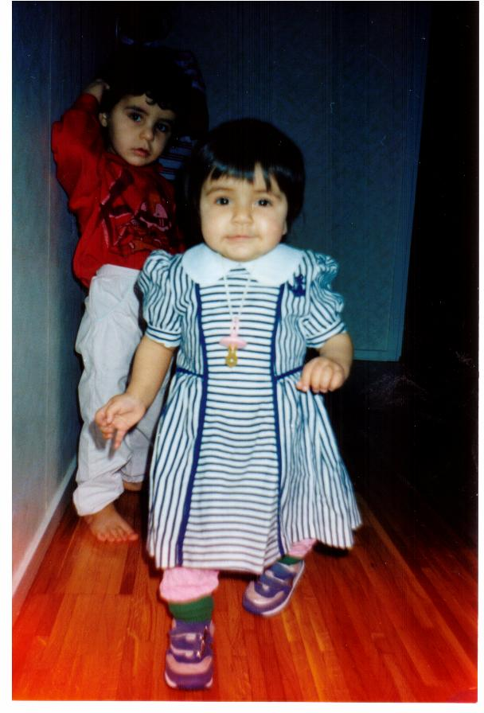

Jag och min bror Ahmet.

Min familj och släkt
Min familj består av nio personer. Fem pojkar, två flickor och naturligtvis en mamma och en pappa. Jag älskar var och en i min familj obeskrivligt mycket och skulle i stort sett göra vad som helst för dem. Alla i våran familj har stor respekt mot varandra och behandlar varandra som
Vänner. Jag, mina syskon och föräldrar behandlar också våra nära vänner med stor respekt. Vi värnar om vår släkt och våra vänner. Min mamma är en glad kvinna som är positiv till det mesta, lättare sagt,; en optimist medan min pappa är lite mindre positiv till saker och ting. Av alla sju barn är det just nu fyra av oss som spelar fotboll. Det är jag, Ahmet, Ömer och Seyhmus. Alla tre pojkarna spelar i samma lag, Dalkurd FF. Jag spelar i Kvarnsvedens IK. Våran familj är en fotbollsfamilj, alla älskar verkligen fotboll, det sitter i blodet brukar vi säga. Men som många andra familjer har vi också en i familjen som inte gillar fotboll, och det är min storasyster. Hon har inget intresse för fotboll överhuvudtaget. Vi brukar därför kalla henne för ”Det svarta fåret.” Men det är bara på skämt.
Släkten ska jag nog inte säga så mycket om för att det kommer att ta hela dagen att skriva om dem. Det jag kan berätta är att den är väldigt stor, nästan för stor. Nu tillbaka till min syster. Jag ska berätta mer om henne, för det är nämligen hon som har betytt mest för mig under mina femton år. Hanim heter hon. Hon är en underbar kvinna som numera är gift och har tre barn. Som person är hon rolig, omtänksam och hon har också ett hett temperament som jag har. Jag och min syster är lika på många sätt, det är nog därför vi kommer bra överens. Hon finns alltid där för mig och ställer upp i vått och torrt. Det är riktigt tryggt när man vet att det finns en som lyssnar då livet känns jobbigt.

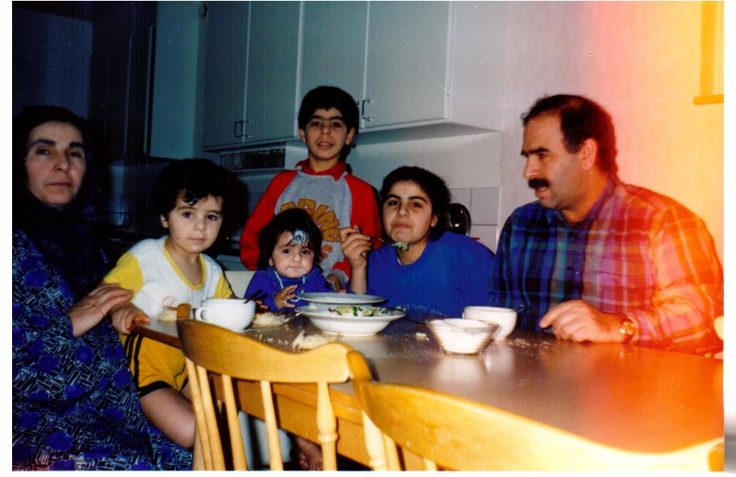

Flykten till Sverige
Det är väldigt vanligt att invandrare flyr från sina hemländer på grund av krig eller andra oroligheter. Av just samma skäl flydde vi hit till Sverige. Min mamma har berättat lite mer i detalj.

Den största anledningen till att vi flyttade hit var för frihetens skull. Kurder och Turkar har aldrig kommit rikrigt bra överens. Kurder vill ha mer frihet och en självständig stat, men turkarna tillåter dock inte detta. Min familj ville bestämma över sina egna liv. De ville att vi skulle få en bra uppväxt, vilket vi nu också har fått. De ville ha demokrati och ville inte leva i förtryckta förhållanden längre. Varför kan de inte bara låta oss leva och vara som vi är?!
Det var knackningar på dörren mitt i natten. Vis vissa tillfällen letade de igenom våra behörigheter för att få fram något som skulle bevisa att vi var kurder. Men det hade vi redan förutsett.
Mamma berättar att en gång när det var som värst i vår by, kom turkarna dit och avlossade skot mot hus, djur, människor, ja i stort sett mot allt. De föste alla människor som bodde i byn till en fotbollsplan och de fick inte ta med sig några behörigheter alls. Anledningen till detta var att de ansåg att vi var terrorister, men vilka var det som egentligen var och är terrorister? Det de gör mot oss är fel och de måste stoppas. Jag är jätte glad över att vi kom till Sverige. Jag älskar det här landet, dess demokrati, frihet och förståelse för oss med invandrar bakgrund.

Jag vet inte riktigt hur det kändes att lämna Turkiet för jag var så pass liten, men jag har frågat min syster hur det kändes för henne.
På ett sätt kändes det tråkigt att lämna alla släktingar och vänner men å andra sidan kändes det underbart att veta att vi aldrig mer skulle behöva oroa oss för turkarna igen. Det var många blandade känslor; glädje, sorg, oro och förtvivlan. Hur skulle livet se ut om några år, skulle vi någonsin träffa våran släkt igen, hur skulle det nya landet vara? Ja, det återstod att se.

Resan gick hyfsat bra, men det fanns tillfällen då vi tappat hoppet helt och hållet. Vi åkte igenom flera länder tills vi kom fram hit. Hela resan tog en vecka. Vi kände stor vanmakt vid vissa tillfällen. Det kunde vara då när vi inte kunde göra något när de höll på att tillfånga ta oss.
Vi var mycket rädda för att åka fast. Då skulle allt gå åt pipan. Alla pengar som vi sparat i flera år, all möda skulle vara förgäves. Men med lite hjälp från gud klarade vi det,vilket jag idag är mcyket tacksam över.

När vi kom fram hit så var vi jätteglada över att vi klarat oss hit, men första tiden i Sverige var hemsk. Vi hade ingen vi kände, vi kunde varken skriva eller prata på detta språk. Vad skulle hända härnäst, skulle vi få uppehållstillstånd eller skulle vi bli tillbaka skickade, för risken fanns fortfarande. Vi var mycket rädda över vad detta folk skulle göra med oss, var skulle de föra oss, det var så många funderingar. Mamma säger att hon grät varje dag. Pappa satt helt still utan att säga ett endaste ord och barnen likaså.
Vi blev förda till en flyktingsförlägning i Bräcke och efter tre månader förde de oss vidare till Timrå.

Mina vänner i hemlandet och Sverige
I Turkiet har jag inte så många vänner. De som jag står närmast är mina kusiner. De är ungefär som vännerna jag har i Sverige för att de bor i Istanbul och är därför ganska moderna. Den som jag står närmanst är min kusin som heter Aynur. Vi har ungefär samma intressen och vi tycker mycket om varandra. Jag har henne på min msn, där vi ofta brukar prata med varandra. Det är alltså inte så stor skillnad mellan mina vänner här och i Turkiet.
Men det finns en sak och det är att vi har mycket, mycket mer frihet än dem.
Här i Sverige har jag gott om vänner, de är som gott och blandat. Svarta och vita, tjocka och smala, långa och korta. Jag tycker om dem alla som de är. Därför spelar det ingen roll hur de ser ut eller var de kommer ifrån. Jag är en av få invandrartjejer som har kommit mycket nära Svenska tjejer.
De är fem stycken och jag fick kontakt med dem när jag började i sjuan. De var dem som tvingade mig att börja spela fotboll igen och sedan dess står vi varnadra nära. Dessa unga damer heter; Evelina, Linda, Michalea, Natalie och Emelie och går alla i klass 9E på samma skola som jag.
De här tjejerna är roliga, kärleksfulla och mycket omtänksamma av sig. De använder inte fula ord och när jag är med dem brukar vi äta tillsammans, prata och ha allmänt kul. På somrarna brukar vi bada på masenbadet, grilla och ha mysiga hemmakvällar. Det är jättekul att vara med de här tjejerna men ibland kan det förekomma att man känner sig lite utanför. Det beror nog på att jag är den enda invandraren bland dem men jag ska inte göra så stor sak av det.

Jag har ett annat gäng vänner också. ”Invandrartjejerna” kallar vi oss och vi består i stort sett bara av invandrare. De heter; Gamze, Isatou, Shkurte, Kaloud och Evin.
Dessa tjejer är rätt stimmiga och höggljudda av sig, som du kanske har förstått vid det här laget. Men det är så man är i våran kultur, det är så vi har lärt oss. Klagomål får gå till våra föräldrar. När jag är med de här tjejerna har vi alltid kul. Det finns alltid något att säga. Vi invandrare är ganska fula i mun, men det ska du också skylla på våra föräldrar. Jag tycker inte om när mina vänner är fula i mun mot varnadra, jag har också varit det en gång i tiden men man måste ju växa upp någon gång också. Jag brukar inte umgås med dem här tjejerna på fritiden ofta. Ärligt talat så vet jag inte varför, men alla har vänner på andra håll som jag till exempel har de Svenska tjejerna.
Det är en stor skilland mellan mina Svenska vänner och invandrarvänner. När jag är med de olika gängen så är det som om jag är i två olika världar. Invandrarna är stimmiga, mendan Svenskorna är tystlåtna, Invandrarna tycker mer om att ha kul tillsammans medan Svenskorna gärna pratar hemlisar. Det bästa med mina Svenska vänner är att de aldrig brukar använda svärord mot varandra, särskillt inte ordet ”Hora.” Hur som helst så har jag otroligt kul med de båda parterna och jag skulle inte kunna ha bättre väninnor.

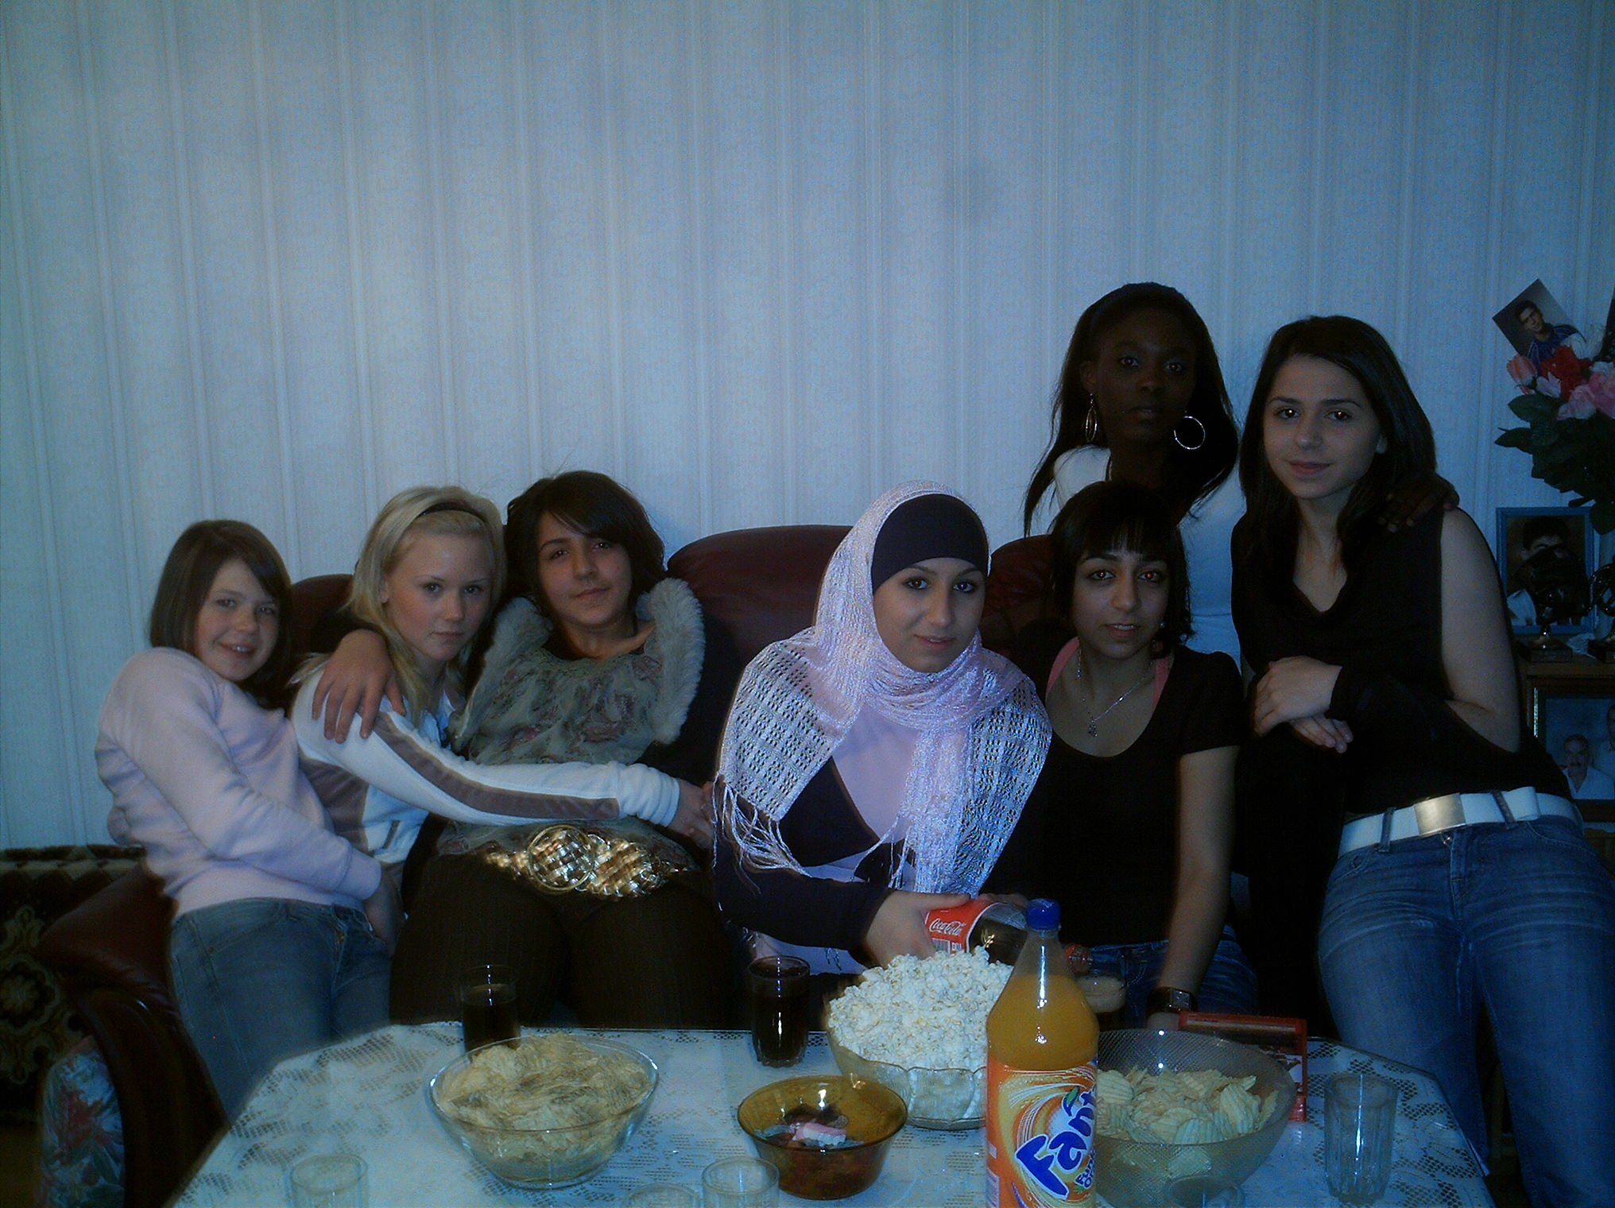
De här är några av vännerna jag har skrivit om.

Mitt gamla hemland och Sverige
Mitt kära hemland, Turkiet. Det är ett land som är långt ifrån ett samhälle som Sveriges. När jag tänker på de båda länderna så ser jag både likheter och skillnader men skillnaderna är dock mycket större än likheterna. Sverige är ett sekulärt samhälle där folk inte engagerar sig mycket i religion och kultur. I Turkiet ska man tro på sin religion och bry sig om sin kultur. Det är en mycket viktig sak. Sverige är ett fritt land, här kan man leva hur man vill vilket är bra. Men mitt hemland är inte fritt och det är skälet till våran flytt hit till Sverige. Nere i Turkiet bär de flesta tjejer/kvinnor slöja och männen går till mósken varje fredagsmorgon, här i Sverige byter tjejerna hårfärg istället för slöja och folket är inte så noggranna med att gå till kyrkan på söndagarna. Men turkiet har också människor som har en kristen tro, likasom Sverige har befolkning som har en Islamisk tro.
Turkiet börjar också bli ett modernt land som sverige, lite mer sekulärt. Dess ekonomi är inte den bästa precis, men här i Sverige har vi en stabil ekonomi. Om man i Turkiet inte har något jobb, då får man leva på gatan eller något. Men om vi i Sverige inte har något jobb för tillfället, kan vi få bidrag av socialen.
Det finns en sak som vi vill ha av turkarna, värme! På somrarna är de extremt varmt i Turkiet och det är den värmen vi vill ha här i Sverige. Men folket i turkiet skulle nog gärna vilja ha lite av medelmåttan här i Sverige.

Att leva i två kulturer
Som jag har sagt förut i denna bok om mig att jag är mcyket glad över att jag bor i Sverige. Men det har både sina för och nackdelar. Det känns som om man står med en fot i den turkiska och en fot i den svenska kulturen. När jag är i Turkiet känner jag att jag har mer frihet än mina kusiner och att jag har det ganska bra jämfört med dem. Men när jag är här i Sverige känner jag att jag nästan inte har någon frihet alls, jämfört med de svenska tjejerna. Ibland kan jag känna att jag också skulle vilja gå på discon, vara med mina vänenr precis när jag ville, ha en pojkvän öppet och ha korta kjolar på somrarna, utan några förhinder, men det finns sådana och det är bara att bita ihop och fortsätta leva. Fördelarna är väll att vi lär oss vara ”Bra” flickor som inte gör något dumt. Det är också så att jag har mycket mer respekt mot mina föräldrar än vad en svensk tjej kanske har mot sina föräldrar.
Min framtid tycker jag ser ljus ut för att jag har bestämt mig för att plugga vidare och inte sluta som pizzabagare som flera av mina andra syskon gjort. Jag vet än så länge inte vad jag vill bli.
Jag har haft en tanke på att bli polis eller psykolog eller kanske lärare. Det är inget som jag bestämt ännu, jag går i skolan och låter gud leda vägen.

Slutord/Sammanfattning
Det har varit kul och intressant att göra boken om mig. Jag började med den rätt sent vilket var dumt gjort. Men jag har jobbat och slitit och nu är jag klar.

